Cliente FTP
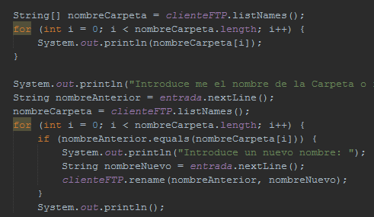
Para renombrar el directorio o fichero, primero muestro lo que tiene dentro de ftp y luego pido lo que quieres cambiar de nombre. Y si el fichero o directorio existe en el ftp, cambia el nombre con una función “rename” con un nuevo nombre.

Para descargar el fichero, primero de todos muestro todos las cosas que hay en ftp, y pido una ruta de local y otra ruta de ftp(remote) y pido el nombre del fichero el que quiero descargar.
Y con FileOutputStream, me obtengo mi ruta local, donde voy a almacenar el fichero en mi maquina. Y en la función “retrieveFile” le paso la rutaCompleta del fichero de ftp y en el segundo parametro le paso el fichero obtenido.
Al final cierro el fichero obtenido, cuando ya este pasado a mi equipo local.
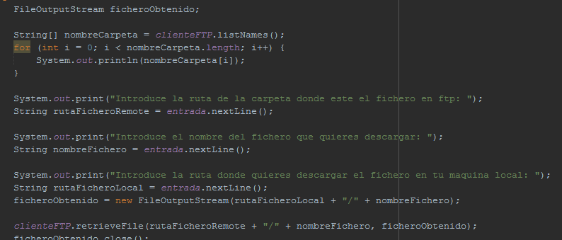

Y para subir el fichero, muestro primero todos las cosas que hay en ftp, y luego pido que me diga cual fichero quiere desde ftp. Pido ruta de fichero local que quiero subir, y la ruta donde quiero subir. Y al cliente le asigno el tipo de binario para pasar los datos. Y con bufferesInputStream le paso el fichero en “storeFile” con las rutas correspondientes.

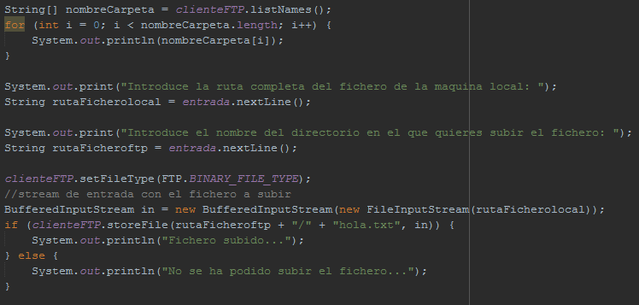
Para listar directorios simplemente, primero muestro los directorios de ftp, y pido ¿Cuál quieres ver? Y el directorio que me introduce simplemente le muestro lo que tiene ese directorio.
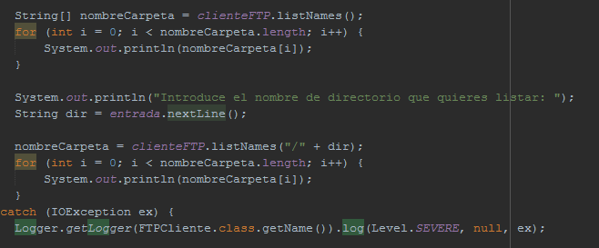
Y para eliminar fichero, primero muestro todos los directorios y ficheros, y pido al usuario que me introduce la ruta del fichero que quiere eliminar. Y cuando ya tengo la ruta, con una función “deleteFile” borro el fichero. Pero si el usuario quiere borrar el directorio, No puede por que esa función vale solo para los ficheros.
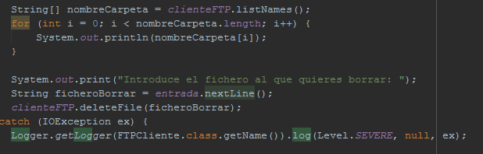
He creado un menú en el que aparecen todas las opciones, y podemos elegir cualquier punto que queramos realizar. Y primero de todos tengo dos métodos para conectar y desconectar. Que se conecta al servidor y cuando terminamos de trabajar, desconectamos la conexión.
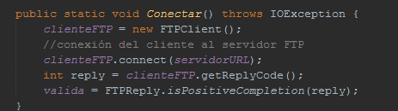
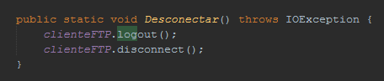
Y en el main llamo a mi menú a mostrar las opciones.
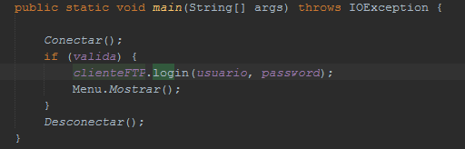
Y en el menú tengo un switch donde llamo a los métodos que tengo creado.
